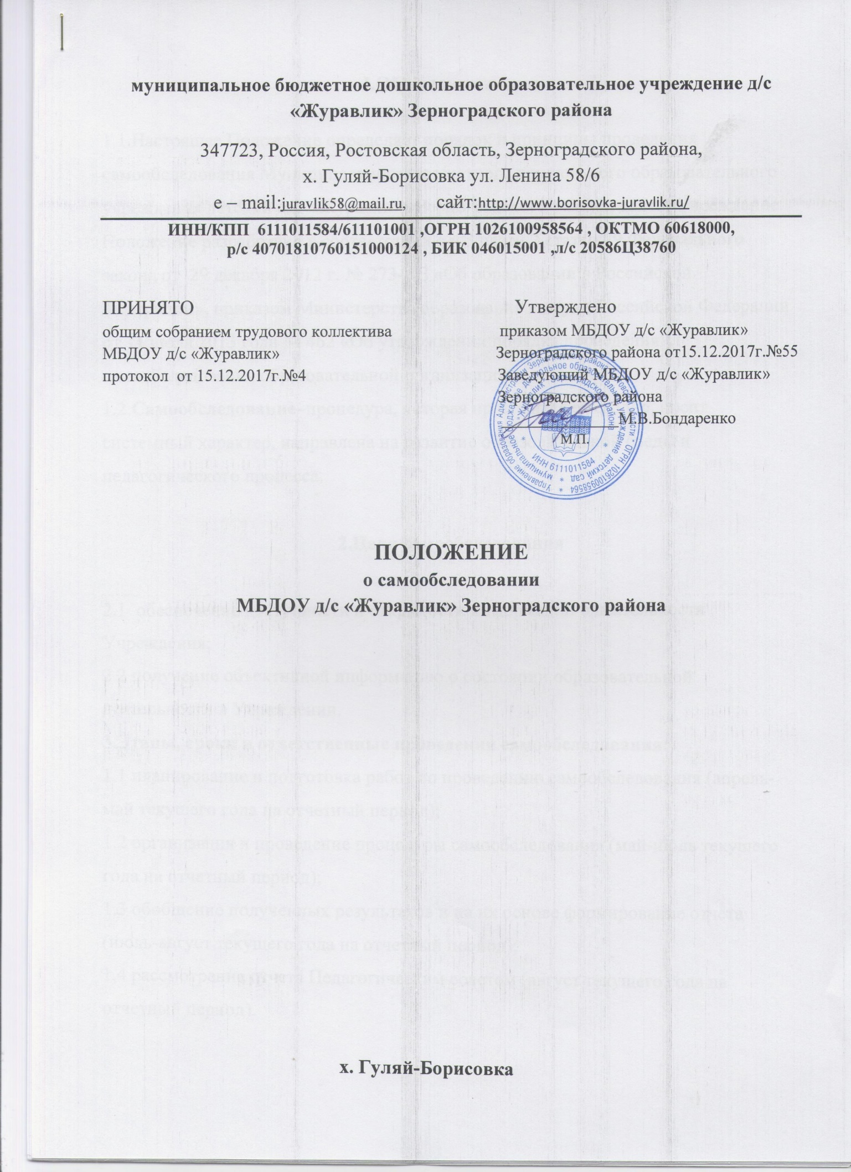

I.Общие положения

1.1.Настоящее Положение определяет порядок и принципы проведения самообследования Муниципального бюджетного дошкольного образовательного учреждения детский сад «Журавлик» Зерноградского района, далее -Учреждение. Положение разработано в соответствии с п.3 части 2 статьи 29 Федерального закона от 29 декабря 2012 г. № 273-ФЗ «Об образовании в Российской Федерации», приказом Министерства образования и науки Российской Федерации от 14 июля 2013 года № 462 «Об утверждении порядка проведения самообследования образовательной организации».
1.2.Самообследование–процедура, которая проводится ежегодно, носит системный характер, направлена на развитие образовательной среды и педагогического процесса.

2.Цели самообследования

2.1 обеспечение доступности и открытости информации о деятельности Учреждения;
2.2 получение объективной информацию о состоянии образовательной деятельности в Учреждении.
3.Этапы, сроки и ответственные проведения самообследования:
1.1 планирование и подготовка работ по проведению самообследования (апрель-май текущего года на отчетный период);
1.2 организация и проведение процедуры самообследования (май-июль текущего года на отчетный период);
1.3 обобщение полученных результатов и на их основе формирование отчета (июль-август текущего года на отчетный период);
1.4 рассмотрение отчета Педагогическим советом (август текущего года на отчетный период).
Ответственные за проведение самообследования закрепляются в приказе, в соответствии с прилагаемым к приказу планом-графиком проведения самообследования.
4.Содержание самообследования:

1 часть (аналитическая):
·Анализ образовательной деятельности,
·Анализ системы управления Учреждения,
·Анализ содержания и качества подготовки воспитанников,
·Анализ организации учебного процесса,
·Анализ качества кадрового, учебно-методического, библиотечно-информационного обеспечения,
·Анализ материально-технической базы,
·Анализ функционирования внутренней системы оценки качества образования.
2 часть (показатели деятельности Учреждения):

1. Общие сведения о дошкольной образовательной организации:

1.1 Реквизиты лицензии (орган, выдавший лицензию; номер лицензии, серия, номер бланка; начало периода действия; окончание периода действия);
1.2 Общая численность детей: в возрасте до 3 лет; в возрасте от 3 до 7 лет;
1.3 Реализуемые образовательные программы в соответствии с лицензией (основные и дополнительные) (перечислить);
1.4 Численность и доля воспитанников по основным образовательным программам дошкольного образования, в том числе:
·в режиме полного дня (8-12 часов);
·в режиме кратковременного пребывания (3-5 часов);
·в семейной дошкольной группе, являющейся структурным подразделением Учреждения;
·в условиях семейного воспитания с психолого-педагогическим сопровождением на базе Учреждения.
1.5 Осуществление присмотра и ухода за детьми (наряду с реализацией дошкольной образовательной программы):
·численность и доля детей в общей численности обучающихся, получающих услуги присмотра и ухода:
·в режиме полного дня (8-12 часов);
·в режиме продленного дня (12-14 часов);
·в режиме круглосуточного пребывания.
1.6 Количество/доля обучающихся с ограниченными возможностями здоровья, получающих услуги:
·по коррекции недостатков в физическом и (или) психическом развитии;
·по освоению основной образовательной программы дошкольного образования;
·по присмотру и уходу.
2. Качество реализации основной образовательной программы дошкольного образования, а также присмотра и ухода за детьми:
2.1 Уровень заболеваемости детей (средний показатель пропуска дошкольной образовательной организации по болезни на одного ребенка);
2.2 Характеристики развития детей:
·доля детей, имеющий высокий уровень развития личностных качеств в соответствии с возрастом;
·доля детей, имеющий средний уровень развития личностных качеств в соответствии с возрастом;
·доля детей, имеющий низкий уровень развития личностных качеств в соответствии с возрастом.
2.3 Соответствие показателей развития детей ожиданиям родителей:
·доля родителей, удовлетворенных успехами своего ребенка в дошкольном учреждении;
·доля родителей, не вполне удовлетворенных успехами своего ребенка в дошкольном учреждении;
·доля родителей, не удовлетворенных успехами своего ребенка в дошкольном учреждении;
2.4 Соответствие уровня оказания образовательных услуг ожиданиям родителей
·доля родителей, полагающих уровень образовательных услуг высоким;
·доля родителей, полагающих уровень образовательных услуг средним;
·доля родителей, полагающих уровень образовательных услуг низким;
2.5 Соответствие уровня оказания услуг по присмотру и уходу за детьми ожиданиям родителей:
·доля родителей, полагающих уровень услуг по присмотру и уходу за детьми высоким;
·доля родителей, полагающих уровень услуг по присмотру и уходу за детьми средним;
·доля родителей, полагающих уровень услуг по присмотру и уходу за детьми низким.
3. Кадровое обеспечение учебного процесса:
3.1 Общая численность педагогических работников
3.2 Количество/доля педагогических работников, имеющих высшее образование, из них:
3.2.1 не педагогическое.
3.3 Количество/доля педагогических работников, имеющих среднее специальное образование, из них:
3.3.1 не педагогическое.
3.4 Количество/доля педагогических работников, которым по результатам аттестации присвоена квалификационная категория, из них:
3.4.1 высшая;
3.4.2 первая;
3.5 Количество/доля педагогических работников, педагогический стаж работы которых составляет:
3.5.1 до 5 лет, в том числе молодых специалистов;
3.5.2 свыше 30 лет;
3.6 Количество/доля педагогических работников в возрасте до 30 лет;
3.7 Количество/доля педагогических работников в возрасте от 55 лет;
3.8 Количество/доля педагогических работников и управленческих кадров, прошедших за последние 5 лет повышение квалификации/переподготовку по профилю осуществляемой ими образовательной деятельности в учреждениях высшего профессионального образования, а также в учреждениях системы переподготовки и повышения квалификации.
3.9 Доля педагогических и управленческих кадров, прошедших повышение квалификации для работы по ФГОС (в общей численности педагогических и управленческих кадров), в том числе:
3.10 Соотношение педагог/ребенок в дошкольной организации;
3.11 Наличие в дошкольной образовательной организации специалистов:
·музыкального руководителя;
·инструктора по физкультуре;
·педагогов коррекционного обучения (при наличии групп компенсирующей направленности);
·педагога-психолога;
·медицинской сестры, работающей на постоянной основе;
·специалистов по лечебной физкультуре (для ослабленных, часто болеющих детей, детей с ограниченными возможностями здоровья).
4.Инфраструктура Учреждения:
4.1 Соблюдение в группах гигиенических норм площади на одного ребенка (нормативов наполняемости групп);
4.2 Наличие физкультурного и музыкального залов;
4.3 Наличие прогулочных площадок, обеспечивающих физическую активность и разнообразную игровую деятельность детей на прогулке;
4.4 Оснащение групп мебелью, игровым и дидактическим материалом в соответствии с ФГОС;
4.5 Наличие в дошкольной организации возможностей, необходимых для организации питания детей;
4.6 Наличие в дошкольной организации возможностей для дополнительного образования детей;
4.7 Наличие возможностей для работы специалистов, в том числе для педагогов коррекционного образования;
4.8 Наличие дополнительных помещений для организации разнообразной деятельности детей.
5. Результаты самообследования
5.1.Оформляются в виде отчета по самообследованию в соответствии с п. 4 . Содержание самообследования.
Отчет по самообследованию оформляется по состоянию на 1 августа текущего года отчетного периода, заверяется заведующим. Не позднее 1 сентября текущего года, отчет о результатах самообследования размещается на официальном сайте Учреждения в информационно-телекоммуникационной сети Интернет.

